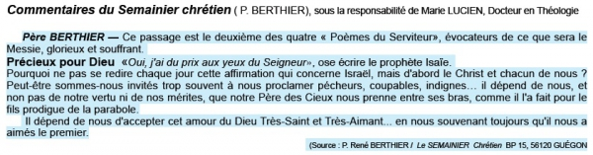
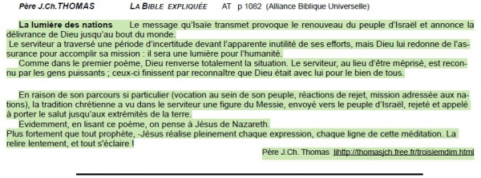
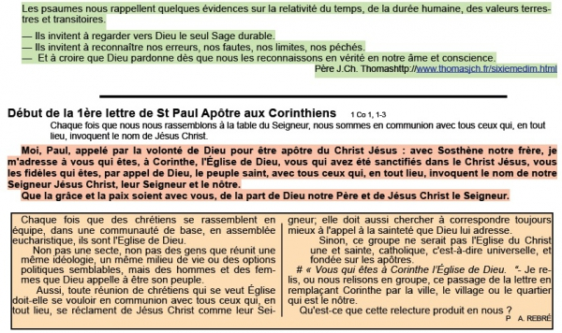
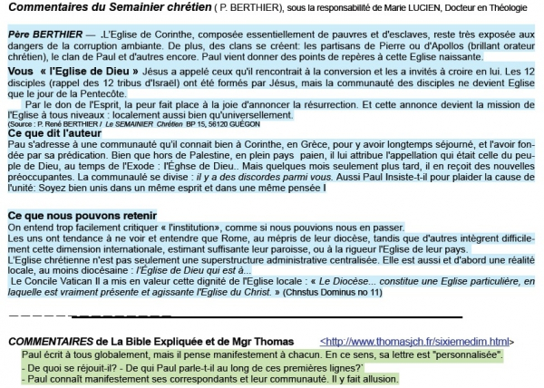
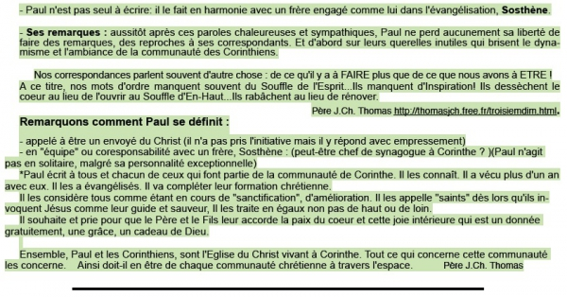
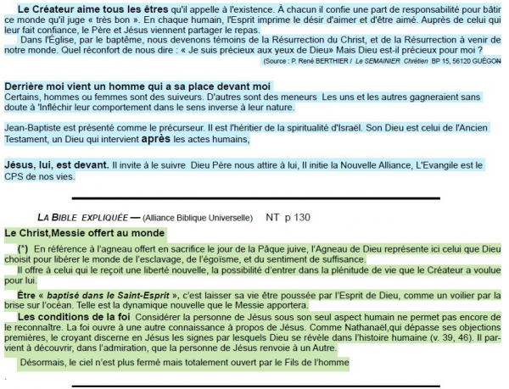

PROPOSITIONS POUR HOMELIE 3ème Dim Ord A 22Janvier 2017
Is 8, 23b- 9, 1-3 Ps 26 1Cor 10, 10-13.17 Mt 4, 12-23
Semaine de prière pour l'unité des chrétiens

NOUS CONVERTIR A L'UNITE DANS L'AMOUR!

FIL CONDUCTEUR :

Cela n'a pas changé depuis 2000 ans! Jésus annonçait la Bonne nouvelle dans ce "carrefour de païens" où les gens soi-disant respectaient Dieu, mais où ils n'en faisaient qu'à leur tête, se fabriquant une morale sur mesure et n'écoutant pas Jésus tout en demandant sans cesse faveurs et guérisons, dés qu'ils avaient des ennuis! Aujourd'hui, c'est pareil dans la société où nous vivons! Nous sommes plongés dans un monde païen qui se moque ouvertement de Dieu, instaure une morale à l'inverse du bon sens, sème la violence et la pagaille. Deux solutions, à choisir :
- Lever les bras au ciel et gémir sans cesse…et sans résultat!
- Nous convertir à cette Unité que Jésus n'a cessé de prêcher aux "hommes à la tête dure" que nous sommes"…l'Unité dans l'Amour!

Principaux points :
- Les disciples de Jésus lui disaient: "s'il te plait, fais quelque chose!" Et jésus répondait (et répond pareillement à la même interpellation, que nous lui adressons encore aujourd'hui) : "convertissez-vous, car le Royaume des cieux est tout proche!"Cela veut dire qu'il ne nous suffit pas que le Royaume des cieux soit proche pour l'accueillir et y entrer! Jésus l'a dit et redit : c'est en vous aimant les uns les autres que vous répandrez la Bonne nouvelle et que le monde pourra ainsi m'accueillir, accueillir le salut que je lui offre. … Il faut nous convertir à l'UNITE dans l'AMOUR!
- Nous devons, pour cela, introduire vraiment de l'Amour dans nos relations, qu'il s'agisse des relations du couple, de la famille (stricte, celle des parents et enfants), mais aussi de la famille élargie, des relations de voisinage, de quartier, de travail, de citoyens d'un même pays, nation, groupe de nations et monde entier, de membres de l'Eglise du Christ, de différentes confessions…Bref, c'est partout que, disciples du Christ, nous devons mettre de l'Amour! Pas comme ces corinthiens que Paul devait reprendre, car ils n'avaient pas compris cette nécessité de l'Amour et se déchiraient dans la division !
- Mais pour cela, il nous faut préciser, avec les autres, ce qu'est l'Amour véritable, qui consiste à donner le plus possible de véritable Bonheur aux autres et aussi d'accepter d'avoir besoin des autres pour notre Bonheur.
- Pour réaliser cela et accepter cette dépendance d'Amour vis-à-vis de l'autre, il nous faut renforcer ce qui nous unit dans l'Amour et laisser de côté tout ce qui, au contraire nous divise bêtement : susceptibilité et vanité déplacées, sentiment de supériorité…mais aussi d'infériorité, entraînant, l'un comme l'autre, des réactions de méfiance, de jugements malveillants, de rancune tenace, de division en factions opposées par un mépris réciproque!
- Pour renforcer notre Unité dans l'Amour, il nous faut pratiquer, entre nous, la modestie, la juste estime de soi et des autres, la gratitude et la louange envers Dieu…et les autres, la franchise…assortie de miséricorde, le pardon allant jusqu'à l'offrande des souffrances endurées par le fait des autres!

C'est si nous réalisons entre nous, de plus en plus, cette Unité dans l'Amour, que nous pourrons réellement répondre, dans notre état de vie, quel qu'il soit, à l'appel de Jésus qui nous dit à chacun, comme aux premiers apôtres : "viens derrière moi et je te ferai pêcheur d'homme"!

Michel ANDRE, diacre jeannemichel.andre@gmail.com

BLOG http://puzzlebondieu777.over-blog.com

